<https://item.taobao.com/item.htm?spm=a230r.1.14.53.lcEF7e&id=43714378878&ns=1&abbucket=5#detail>

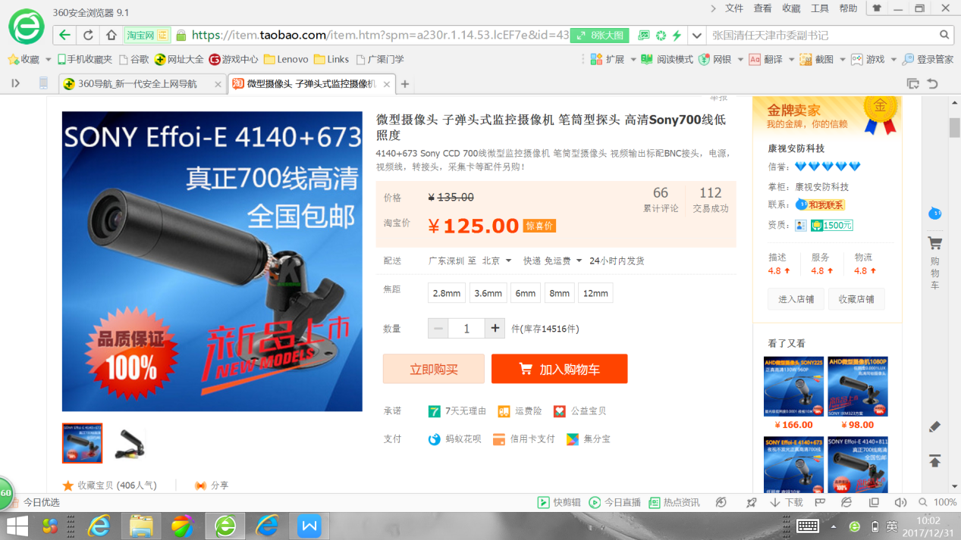

这样的一个摄像头，是模拟接头，网上有不少100-200元的USB视频卡将模拟信号输入到电脑。

要实现的功能是挑选个视频卡，利用Labview程序将摄像头拍摄的图像显示在电脑，同时鼠标在图像上点击能够快速捡取出相对于图像中心点的位置坐标。

我程序其他部分要利用这个相对坐标去控制移动平台的移动。

1. 电脑读出下列管脚测量的电压数值(0-10V)放入8个双精度显示控件(4个MPS高压的电源和电流监控)

AI 0+, AI1+, AI2+, AI3+, AI4+, AI5+, AI6+,AI7+

2. 电脑读出下列管脚测量的电压数值(0-10V)放入两个双精度显示空间(高/低规读数)

AI16+, AI17+

1. 电脑用四个0.0-10.0的双精度控制控件设置下列管脚的电压数值(4个MPS高压的电源的电压设置)

AO 0, AO 1, AO 2, AO 3

2. 电脑用四个on/off控制控件向下面四个PFI管脚发低/高电平(4个MPS高压的使能)

P1.0, P1.1, P1.2, P1.3

1. 电脑用两个on/off控件控制下面两个PFI管脚发高/低电平(SR-Plus控制器的dir)

P1.4, P1.5

4. 电脑用三对整型量设置两列Waveform方波的占空时间(以微秒为单位)，以及两列方波中下降沿的个数，生成方波系列后发给下面两通道(两个SR-Plus控制器的Step)

P0.0, P0.1

5. 利用四路数字量读取通道读取两个解码器的数值，判断平台x,y方向运动的前后和步数

电脑取数据

电脑发数据

